Laporan KKI

CENTER OF EXCELLENCE UDINUS

Pengembangan *Mildleware* dan APi untuk Kegiatan Pertanian Bawang

Berbasis Prototyping RAD

KULIAH KERJA INDUSTRI



Disusun Oleh :

Alvin Steven A12.2019.06310

PROGRAM STUDI SISTEM INFORMASI

FAKULTAS ILMU KOMPUTER

UNIVERSITAS DIAN NUSWANTORO SEMARANG 2022

ABSTRACK

KATA PENGANTAR

Puji syukur kepada Tuhan yang Maha Esa atas segala berkat yang telah diberikan-Nya, sehingga penyusunan dapat diselesaikan

“Pengembangan Mildleware dan APi untuk Kegiatan Pertanian Bawang

Berbasis Prototyping RAD” dengan baik dan lancar. Laporan ini disusun untuk memenuhi salah satu syarat mata kuliah Kerja Praktek pada program studi Sistem Informasi - S1 Fakultas Ilmu Komputer Universitas Dian Nuswantoro Semarang.

Tidak lupa penulis juga mengucapkan terima kasih yang sebesar-besarnya kepada semua pihak yang telah membantu dalam proses penulisan Laporan KP ini:

1. Bapak Prof. Dr. Ir. Edi Noersasongko, M.Kom., selaku Rektor Universitas Dian Nuswantoro.
2. Bapak Dr. Drs. Abdul Syukur, MM., selaku Dekan Fakultas Ilmu Komputer.
3. Bapak Sri Winarno, Ph.D, selaku Kepala Program Studi Sistem Informasi Fakultas Ilmu Komputer Universitas Dian Nuswantoro yang telah memberikan dukungan sehingga kegiatan Kerja Praktek di tingkat jurusan dapat terlaksana.
4. Bapak Dr. Farrikh Al Zami, M.Kom., selaku pembimbing dalam pembuatan laporan Kerja Kuliah Industri.
5. Ibu Titien Suhartini Sukamto, S.Kom, M.Eng., selaku koordinator MBKM yang telah memberikan pengarahan mengenai kegiatan Kerja Praktek.
6. Bapak Firman, Selaku Penanggung Jawab Divisi Web yang membagi Jobdesk dalam Pembangunan Aplikasi *SmartFarming*
7. Segenap pihak yang telah membantu pelaksanaan kegiatan Kerja Praktek
8. Orang tua dan seluruh keluarga penulis yang telah memberikan restu dan dukungan bagi penulis dalam melakukan kegiatan Kerja Praktek.

Penulis tentu menyadari dalam penulisan ini masih perlu penyempurnaan karena beberapa kesalahan dan kekurangan, untuk itu penulis sangat terbuka dalam menerima kritik dan saran dari para pembaca agar dapat lebih baik. Demikian yang dapat penulis sampaikan, akhir kata semoga laporan kuliah kerja praktek ini dapat bermanfaat dan memberikan pengetahuan baru bagi para pembaca.

DAFTAR ISI

Contents

BAB I 7

Pendahuluan 7

1.1 Latar Belakang 7

1.2 Tujuan KKI 8

1.3 Manfaat KKI 8

BAB II 9

Tempat Kuliah Kerja Industri 9

2.1 Tempat Pelaksanaan KKI 9

2.2 Sejarah dan Perkembangan 9

2.3 Visi 9

2.4 Misi 10

2.5 Jenis Produk dan Jasa 10

2.6 Structur Organisasi 12

BAB III 14

Kegiatan Kuliah Kerja Industri 14

3.1 Kegiatan Kuliah Kerja Industri 14

3.2 Pelaksanaan Kuliah Kerja Industri 15

3.3 Perancangan RESTAPI Dan Authentifikasi Sanctum 16

3.4 Hasil Enkripsi 17

Daftar Gambar dan Lainnya

# BAB I

# Pendahuluan

## Latar Belakang

*Smart Farming* mulai menjadi elemen utama pada d unia pertanian yang berfokus pada penyediaan infrastruktur dengan memanfaatkan teknologi seperti Big data, Cloud dan internet of things (IoT) guna melacak, memantau, mengotomatisasi, dan mengalisas operasi. *Smart Farming* dikelola oleh perangkat lunak dan bisa memantau sensor. pertanian pintar saat ini semakin penting bagi populasi global, karna meningkatnya permintaan untuk hasil panen yang lebih tinggi, kebutuhan untuk menggunakan sumber daya alam secara efisien, meningkatnya penggunaan dan kecanggihan teknologi informasi dan komunikasi dan meningkatnya kebuhuhan akan iklim-pintar.

Dalam penerapannya *Smart Farming* dapat membuat petani dapat mengurangi biaya keseluruhan dan meningkatkan kualitas dan kuantitas produk, keberlanjutan pertanian, dan pengalaman bagi konsumen. Meningkatkan kontrol atas produksi mengarah pada manajemen biaya dan pengurangan limbah yang lebih baik. Kemampuan untuk melacak anomali dalam pertumbuhan tanaman atau kesehatan ternak, misalnya, membantu menghilangkan risiko kehilangan hasil. Selain itu, otomatisasi meningkatkan efisiensi. Dengan perangkat pintar, beberapa proses dapat diaktifkan secara bersamaan, dan layanan otomatis meningkatkan kualitas dan volume produk dengan mengontrol proses produksi dengan lebih baik.

Middleware perangkat lunak yang berada di antara sistem operasi dan aplikasi yang berjalan di dalamnya. Pada dasarnya berfungsi sebagai lapisan penerjemahan tersembunyi, middleware memungkinkan komunikasi dan manajemen data untuk aplikasi terdistribusi. Terkadang disebut plumbing, karena menghubungkan dua aplikasi bersama-sama sehingga data dan database dapat dengan mudah dilewatkan antara “pipe.” Menggunakan middleware memungkinkan pengguna melakukan permintaan seperti mengirimkan formulir di browser web, atau mengizinkan server web untuk menampilkan halaman web dinamis berdasarkan profil pengguna.

Dengan adanya Middleware Laravel, setiap pemindahan data aplikasi apapun dapat diatur dengan menggunakan APi dan menggunakan system Authentifikasi Sanctum berbasis Token agar dapat diverifikasi secara otomatis keabsahannya.

Center Of Excellence dipilih sebagai tempat melaksanakan kegiatan kerja praktek, Pemilihan instansi ini didasarkan pada minat penulis dalam bidang software development. Pada bagian Web developer, tim developer berfungsi sebagai support system untuk proses Pembangunan *Startup Smart Farming* di Center Of Excellence

Berdasarkan paparan di atas, tujuan pelaksanaan kegiatan kerja kuliah industri di Center Of Excellence adalah untuk mempelajari konsep SmartFarming dan integrasinya pada proses bisnis perusahaan, serta untuk melakukan enhancement terhadap sistem yang sudah ada

## Tujuan KKI

Menambah wawasan dan pengalaman dalam bidang software development / software engineering

Mempersiapkan diri untuk menghadapi dunia profesional

Membangun hubungan baik dengan stakeholder dan perusahaan tempat penulis melakukan kegiatan kerja praktek

## Manfaat KKI

1. **BagI Penulis**Dalam melaksanakan kegiatan kerja praktek ini, diharapkan penulis mendapat pengalaman dalam dunia kerja, serta pengalaman dalam bidang software development / software engineering yang nantinya dapat digunakan di masa mendatang
2. **Bagi CENTER OF EXCELLENCE**Adanya keringanan beban kerja / workload yang dapat membantu proses bisnis perusahaan melalui berbagai enhancement di bagian software infrastructure.
3. **Bagi Akademik**Dapat memperluas cakupan program studi Sistem Informasi Universitas Dian Nuswantoro serta membawa nama baik Universitas.

# BAB II

# Tempat Kuliah Kerja Industri

## Tempat Pelaksanaan KKI

Pelaksanaan kerja praktek dilaksanakan pada CoE yang bertempat di Jl. Yudistira No.05, Pendrikan Kidul, Kec. Semarang Tengah, Kota Semarang, Jawa Tengah 50131. Yang berada disamping café Fotokopi

## Sejarah dan Perkembangan

Center of Excellence Udinus, berawal dari pusat unggulan Fakultas yang didirikan pada tahun 2019, berkembang menjadi Pusat Unggulan Universitas pada tahun 2020. Kami berfokus pada pengembangan Science and Technology, serta bidang Socio Humanities. Dimana Science and Technology mempunyai dua subbidang Smart City dan Material Sciences. Sedangkan socio-humanities mempunyai tiga subbidang e-UMKM, e-Health dan e-CHNH

## Visi

Menjadi pusat unggulan inteligensi artifisial dalam mendukung

universitas sebagai pilihan utama dalam hal teknologi informasi dan

kewirausahaan dalam lingkup lokal, regional, nasional dan internasional

## Misi

* Mengkaji bidang kesehatan dengan pendekatan big data dan deep
* learning;
* Mengkaji berbagai jaringan kesehatan secara terintegrasi;
* Merintis upaya pembentukan sistem informasi klinis;
* Merintis upaya pengkajian menuju m-health dan telemedicine;
* Mengkaji perancangan E-UMKM berbasis web;
* Mengkaji penerapan e-commerce dalam jejaring UMKM;
* Mengkajisistem pengelolaan konsumen dan mitra usaha;
* Mengkaji dan menjadi basis data E-CHNH sebagai penghubung
* antara arsip nasional, perpustakaan, dan museum;
* Mengkaji dan menjadi jembatan antara berbagai komunitas
* budaya dan pemerintah, serta antara individu, ahli, dan institusi
* budaya;
* Mengkaji dan merintis berbagai penelitian E-CHNH dalam
* berbagai aspek budaya terkait: data, pelaku, proses, waktu,
* jaringan, dan motivasi budaya.

## Jenis Produk dan Jasa

1. E-CHNH

Untuk penelitian tentang culture, heritage dan natural History. Pengembangan dilakukan melalui penelitian tentang gamelan, batik, dan cerita rakyat (sejarah)

1. E-HEALTH
2. E-Nose

Bersama PT BUMA membuat pendeteksi kualitas air sungai berbasis AI. E-nose telah memiliki roadmap jelas dan mendapat pendana-an hampir tiap tahun. Selain itu, beberapa produknya telah mulai mengarah ke komersialisasi produk.

1. Medical Device

Bersama PT BUMA membuat instrumen deteksi kadar gula darah;

monitoring jantung, hipoksemia, dan level autis jarak jauh; toilet

laboratorium; deteksi posisi otot pra operasi strabismus berbasis AI

1. E-UMKM
2. Robot Industri

Bersama CV Mina Indo Sejahtera membuat alat pemrosesan lele layak ekspor yang terdiri dari: alat pematian lele dan alat sortir lele.

Selain itu, kelompok periset juga melakukan penelitian tentang “quadcopter” dan mesin laboratorium BTA (bekerjasama dengan Balkesmas Semarang). Pendanaan internal Udinus, untuk masa 2 tahun.

1. Smart City

Pengembangan produk AI berbasis IoT yang digunakan untuk smart house; monitoring energi surya dan kualitas air sungai; Semarang dan Kediri Smart City; Aplikasi SMK Polri; IoT kesehatan, aspal plastik serta IoT masyarakat dan lingkungan.

1. Aplikasi  
   Bekerjasama dengan UMKM untuk membuat aplikasi android yang berbasis AI. Keseluruhan produk sudah dikomersialisasi. Produk dapat dilihat di laman web http://gallery-umkm.id/. Produk untuk eumkm sendiri lebih condong pada IoT agriculture, IoT perikanan, IoT peternakan, dan IoT satwa liar.

## Structur Organisasi

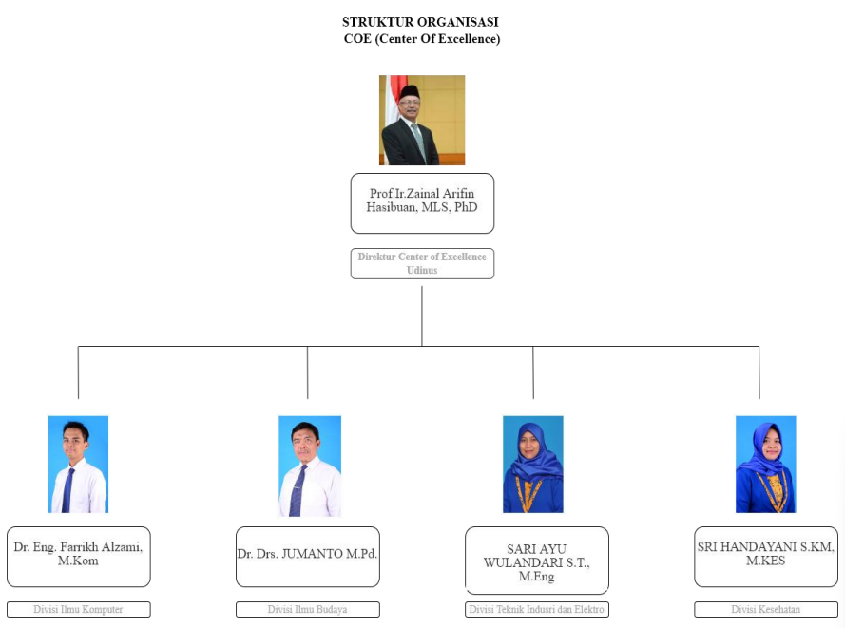

1. Direktur Center of Excellence Udinus

* Prof.Ir.Zainal Arifin Hasibuan, MLS, PhD Professor Zainal Arifin Hasibuan menulis lebih dari 200 karya ilmiah berupa buku, makalah di berbagai seminar, konferensi internasional dan jurnal local maupun internasional. Menjadi ketua tim (project manager) lebih dari 40 proyek Teknologi Informasi dan Komunikasi

1. Divisi Ilmu Komputer

* Dr. Eng. Farrikh Alzami, M.Kom Merupakan Dosen Fakultas Ilmu Komputer Universitas Dian Nuswantoro dengan Gelar Doktor Engineering dari South China University of Technology, Guangzhou, China. Aktif dalam penelitian terutama bagian data mining dan machine learning.

1. Divisi Ilmu Budaya

* Dr. Drs. Jumanto M.Pd. Merupakan Dosen Senior dengan jabatan fungsional Associate Professor (Lektor Kepala) Fakultas Ilmu Budaya Universitas Dian Nuswantoro dengan Gelar Doktor Linguistik dari Universitas Indonesia Jakarta. Aktif dalam reviewer jurnal nasional dan internasional, penelitian bahasa, budaya, dan humaniora di tingkat nasional dan internasional.

1. Divisi Teknik Indusri dan Elektro

* Sari Ayu Wulandari S.T., M.Eng Merupakan Dosen Senior Fakultas Teknik. Aktif dalam penelitian bersama mahasiswa sehingga banyak memperoleh penghargaan. Aktif dalam kegiatan penelitian dan kegiatan mahasiswa.

1. Divisi Kesehatan

* Sri Handayani S.KM, M.KES Merupakan Dosen Senior Fakultas Kesehatan Universitas Dian Nuswantoro. Aktif dalam penelitian, pengabdian dan review Jurnal nasional dan internasional

# BAB III

# Kegiatan Kuliah Kerja Industri

## Kegiatan Kuliah Kerja Industri

Kegiatan Kuliah Kerja Industri ini dilaksanakan selama 6 (enam) bulan, dan secara resmi dimulai pada tanggal 1 Agustus 2022 sampai dengan Januari 2022. Kerja praktek dilakukan dengan system Hybrid yaitu WFH dan Offline di lab CoE ataupun Di ruangan G2.3 Udinus.

|  |  |  |
| --- | --- | --- |
| **No.** | **Hari dan Tanggal** | **Kegiatan** |
| 1 | 1 Agustus 2022 | Briefing tentang Supply Chain Management Smart Farming |
| 2 | 5 Agustus 2022 | Pembagian Tugas tentang SmartFarming |
| 3 | 6 Agustus 2022 | Mempelajari Middleware Laravel dan Database Postgree |
| 4 | 10 Agustus 2022 | Mempelajari REST APi dan Json |
| 5 | 14 Agustus 2022 | Mempelajari Authentifikasi Laravel berbasis Token |
| 6 | 19 Agustus 2022 | Mempelajari Sanctum Laravel |
| 7 | 21 Agustus 2022 | Membuat Project Laravel |
| 8 | 24 Agustus 2022 | Mengimplementasikan Pembelajaran Rest APi ke project LatihanSmartFarming-API |
| 9 | 30 Agustus 2022 | Menambahkan Fitur Authentifikasi Laravel Sanctum kedalam Project LatihanSmartFarming-API |
| 10 | 31 Agustus 2022 | Testing APi dan Sanctum di Postman |
| 11 | 1 September 2022 | Berkomunikasi dengan Team IoT untuk endpoint Sensor Sawah dan Sensor Timbangan |
| 12 | 2 September 2022 | Mendesign Endpoint Untuk Team IoT |
| 13 | 5 September 2022 | Membangun dan Menguji Endpoint APi untuk Team Iot |
| 14 | 13 September 2022 | Memberikan Endpoint APi yang ke team Iot dan Team Iot Mengetestnya |
| 15 | 25 September 2022 | Memvalidasi hasil file kedalam Database Postgree |
| 16 | 4 Oktober 2022 | Membuat Dokumentasi RESTAPi IOT v1.0.0 |
| 17 | 7 Oktober 2022 |  |
|  |  |  |
|  |  |  |

## Pelaksanaan Kuliah Kerja Industri

1. **Deskripsi Tugas**

Penulis ditempatkan pada bagian Web development dengan tugas utama yaitu mengembangkan perangkat lunak sebagai Backendnya ataupun support application. Berikut adalah beberapa tugas utama penulis:

1. Mengembangkan APi (Application Programming Interface) Sebagai bagian dari SmartFarming
2. Mengembangkan Middleware sebagai framework utama RESTAPi
3. Mengembangkan Laravel Sanctum sebagai Authentifikasi pada RESTAPinya
4. Meembuat APi Endpoint Untuk Team IoT
5. **Kegiatan Kuliah Kerja Industri**

* Tanggal 1 Agustus 2022

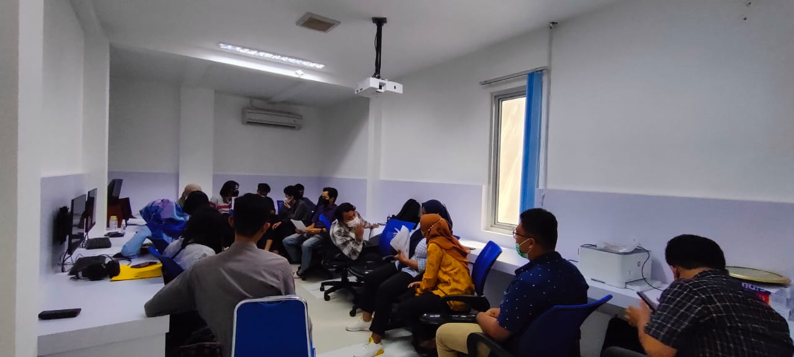

Pada hari pertama, penulis berpartisipasi dalam pengarahan kegiatan magang bersama representatif dari CoE. Mas Hasan Selaku Penanggung jawab Anak Pemagang menjelaskan prosedur magang yang akan dilakukan, company values, mitra dan partner perusahaan, serta susunan kepemimpinan perusahaan.

Mas Hasan kemudian Menjelaskan tentang Topik Startup dan Penelitian yang akan dilakukan diCoE beserta produk - produk yang dihasilkan masing - masing sub bagian. Beliau kemudian menempatkan penulis pada divisi Web BackEnd dibawah pengawasan Bapak Firman. Bapak Firman kemudian Menjelaskan tentang Technical serta Teknologi yang akan di gunakan pada saat pembangunan SmartFarming. Dari hasil nya Teknologi yang akan digunakan menggunakan FrameWork Laravel untuk web nya dan Databasenya Menggunakan Postgress

Tanggal 5 Agustus 2022

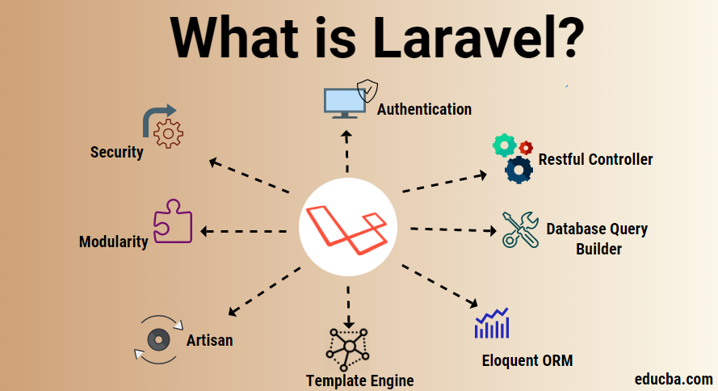

Pak Firman Memberikan tugas untuk mempelajari REST-API dan Postgrees serta laravelnya. Dan hasil Yang Laravel yang digunakan yaitu Laravel versi 8^

Tgl 10 Agustus

## Perancangan RESTAPI Dan Authentifikasi Sanctum

Laravel Sanctum ini menyediakan sistem otentikasi SPA (Single Page Authentikasi) aplikasi seluler, dan API berbasis token sederhana. Sanctum memungkinkan setiap pengguna aplikasi Anda menghasilkan beberapa token API untuk akun mereka. Token ini dapat diberikan kemampuan / cakupan yang menentukan tindakan mana yang diizinkan untuk dilakukan oleh token yang disebut sebagai Token Abilities, Laravel sanctum ini terinpirasi dari authentikasi Github

Cara kerja Token Authorization ini adalah dengan meng enkripsi Username, Password, DeviceModel. Hasil Enkripsi kemudian akan dihasilkan menjadi token sebagai certificate yang harus disertakan pada saat client melakukan transaksi ataupun pertukaran data. Verifikasi token akan dilakukan setiap kali client melakukan inquiry atau transaksi sehingga keabsahan transaksi atau inquiry dapat dipastikan. Dengan kata lain, Token Authorization ini berfungsi sebagai Authentikasi pengguna.

Service ini memiliki empat fungsi utama yaitu Create Token, Validate Token, dan Invalidate token dan Token Abilities Keempat fungsi utama ini akan digunakan secara sistematis selama alur transaksi berlangsung.

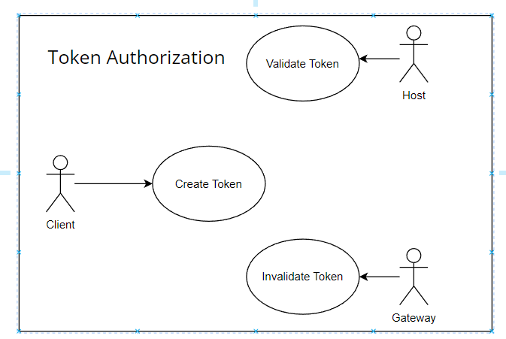

## Hasil Enkripsi

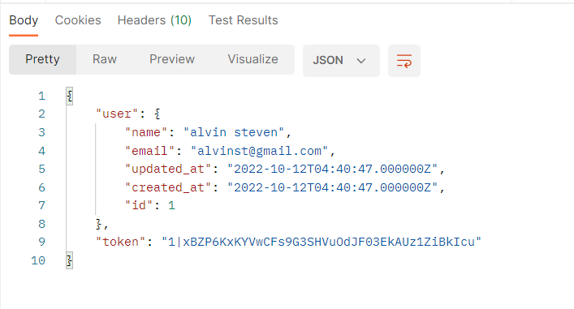

Seperti pada contoh gambar di atas, hasil enkripsi adalah berupa JSON atau Javascript Object Notation, dengan parameter utama adalah Name, Email, dan Token. Pada Token merupakan kunci yang nantinya akan digunakan untuk melakukan transaksi keasahan identitas.

|  |  |
| --- | --- |
| **Skenario Create Token** | |
| Aksi Aktor | Reaksi Sistem |
| 1. Melakukan Register Akun |  |
|  | 1. Menangkap **user, email,** dan password |
|  | 1. Mengenkripsi user, email dan password |
|  | 1. Menyimpan user, email dan password(yang terengkripsi) kedalam database |
|  | 1. Mengirimkan hasil enkripsi berupa token dengan format JSON |

|  |  |
| --- | --- |
| **Skenario Validasi Token - Inquiry** | |
| Aksi Aktor | Reaksi Sistem |
| 1. Melakukan inquiry |  |
|  | 1. Menangkap **email, password** |
|  | 1. Mengambil **private key** dari database berdasarkan **username, password, ipaddress.** |
|  | 1. Melakukan dekripsi **encrypted content** menggunakan **public key** dan **private key** |
|  | 1. Melakukan enkripsi **username. password** |
|  | 1. Mengirimkan hasil enkripsi baru berupa **token baru** |

**Tabel 3.4 Use Case Skenario Transaksi IoT sensor**

|  |  |
| --- | --- |
| **Skenario Validasi Certificate** | |
| Aksi Aktor | Reaksi Sistem |
| 1. Melakukan postdata ke IoT Sensor |  |
|  | 1. Mengambil **token** |
|  | 1. Menvalidasi Token |
|  | 1. Melakukan postdata |
|  | 1. Melakukan Return Massage Success atau Failed |

**Tabel 3.5 Use Case Skenario Invalidasi Token**

|  |  |
| --- | --- |
| **Skenario Validasi Certificate - Payment** | |
| Aksi Aktor | Reaksi Sistem |
| 1. Melakukan Postdata ke IoT Sensor |  |
|  | 1. Mengambil **Token** |
|  | 1. Menvalidasi Token |
|  | 1. Token Di tolak |
|  | 1. Error Massage : Unauthorizer |

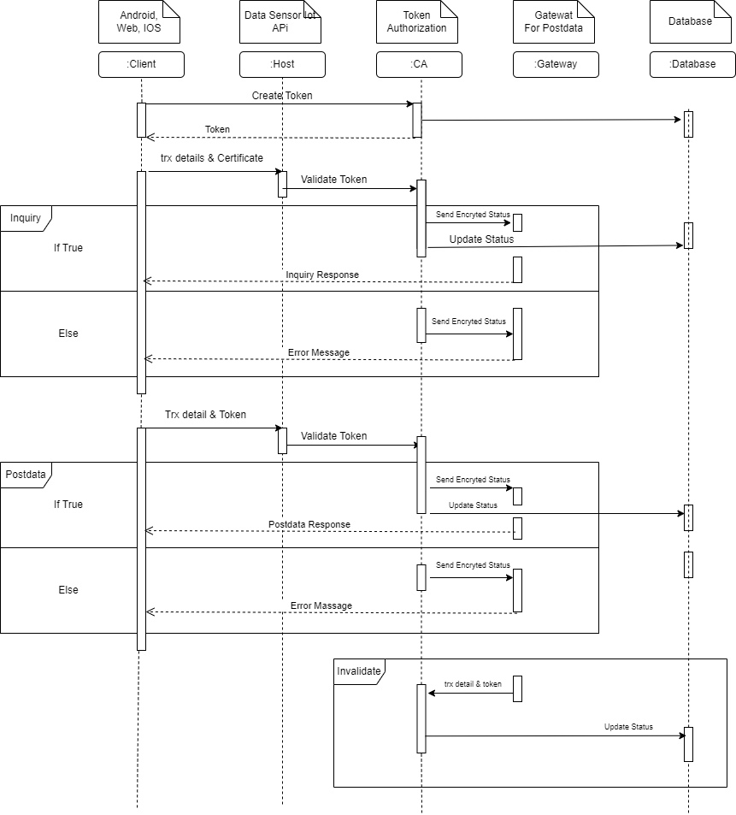

Transaksi dilakukan dengan dua tahap, pertama adalah saat client melakukan proses **Inquiry** untuk mendapatkan detail transaksi dan yang kedua adalah ketika client melakukan proses **Postdata**, dimana client melakukan proses pengiriman data. Client akan melakukan pembuatan token dengan cara mengirimkan informasi client ke Sanctum Authorization, Sanctum Authorization kemudian akan merespon permintaan dari client dengan mengenkripsi informasi yang diberikan oleh client, setelah Token terbuat, Sanctum Authorization akan mengirimkan token berupa hasil enkripsi informasi client kepada client dan menyimpan **PrivateKey** ke dalam database. Private Key ini akan digunakan bersamaan dengan Public Key untuk melakukan proses dekripsi nantinya. Setelah client mendapatkan Token, barulah transaksi dapat dilakukan, client akan mengirimkan detail postdata beserta token yang sudah dibuat tadi kepada **Host** dimana Host disini merupakan APi Sensor IoT, Host kemudian akan meneruskan detail Pengiriman data dan Token tadi ke Token Authorization untuk dilakukan proses validasi.

Proses validasi dilakukan dengan cara mendekripsi **Encrypted Content** yang ada pada Token, Token Authorization akan menggunakan Public Key yang didapat dari Token dan Private Key dari database untuk melakukan proses dekripsi ini. Setelah Encrypted Content terdekripsi, akan dilakukan keabsahan informasi dengan cara membandingkan isi konten yang telah terdekripsi dengan data yang ada di dalam database, jika terdapat data yang tidak sesuai dan anomali, maka Token Authorization akan mengirimkan respon berupa pesan error ke Host yang nantinya akan diteruskan ke Client. Jika tidak ditemukan anomali atau ketidaksesuaian data, maka Token Authorization akan mengenkripsi kembali konten tersebut dengan satu penambahan parameter yaitu **Status,** dimana value dari parameter ini adalah *“true”,* yang menandakan bahwa Token yang diterima valid dan Pengiriman data yang dilakukan sah. Hasil validasi kemudian akan dikembalikan ke Host untuk nantinya diteruskan ke **Gateway,** gateway akan meneruskan Pengiriman Data kepada APi IoT sesuai dengan Jenis Endpointnya.

Pada Proses Invalidasi jika Client telah selesai dalam mengirimkan data dan ingin log out maka gateway akan secara otomatis mendestroy Token Milik Client tersebut. Dan proses invalidasi akan mengirimkan detail status, “Logout”

## Hasil Yang Dipelajari

Dari Kerja praktek di Center Of Excellence yang penulis ikuti, penulis mendapatkan berbagai macam pengalaman, pengetahuan dan relasi yang terjalin. Hal tersebut terlihat dalam paparan penulis pada sub-bab sebelumnya. Karena posisi penulis berada pada beberapa project, maka analisa masalah dan rekomendasi perbaikan sudah penulis paparkan pada sub bab sebelumnya sesuai dengan tanggal yang tercantum

# Bab IV

# Penutup

## Kesimpulan

Berdasarkan Penulis lakukan, maka dapat disimpulkan bahwa kegiatan KKI ini menghasilkan Middleware Laravel yang berhasil dijalankan, dimana setiap pemindahan data aplikasi apapun dapat diatur dengan menggunakan APi dan menggunakan system Authentifikasi Sanctum berbasis Token agar dapat diverifikasi secara otomatis keabsahannya.

## Saran

Sehubungan dengan pengalaman penulis dalam melakukan kegiatan Kuliah Kerja Industri pada Center Of Excellence, terdapat beberapa saran yang sekiranya dapat membantu

Pengembangan REST-APi menggunakan Middleware Laravel tergolong Mudah dan Bagus, akan tetapi Implementasi Untuk APi ke Machine Learning masih belum ada Refrensi.

Lingkungan KKI di Center Of Excellence sangat mendukung bagi mahasiswa yang ingin melakukan kegiatan magang, dimana dosen dan teman teman sangat mensupport peserta magang, dan melibatkan peserta magang dalam kegiatan bisnis (core business) perusahaan secara langsung. Hal ini menjadi kesempatan yang sangat baik bagi peserta magang untuk mencari pengalaman di dunia Backend dan teknologi informasi.